**南阳云防爆科技有限公司**

**一、公司简介**

**南阳云防爆科技有限公司**为促进防爆行业转型升级，推动防爆行业 “互联网+”行动和“双创”活动，采取“政府主导、协会指导、企业联办”的模式，率先打造了国内首家防爆行业一站式综合服务平台。

南阳云防爆科技有限公司利用其独特创新的“4.0”企业转型升级技术，将互联网、物联网、大数据、云计算四大技术进行了完美融合，搭建了集产品研发、设计、制造、推广、交易、服务为一体的全产业链多功能服务的防爆云平台，为防爆行业各生产厂家提供大数据的精准品牌营销服务、敏捷供应链服务、互联网变革人才服务等，实实在在地提高企业创新能力，缩短研发和制造周期，拓宽销售渠道，降低运营成本。

自平台上线以来，公司通过拓展合作商家、推广商城、举办营销活动等，帮助生产厂家来维持巩固、发展壮大客户群体，通过整合上游供应商的产品，为终端消费者提供多元化的产品购买与服务。

平台产品种类涵盖防爆电机、防爆电气等防爆产业、普通电机、普通电气及上游供应链产品和下游配套设备，具有上万种产品及上千家企业。

1. 公司优势

**1、迎合趋势(天时）**

**习近平在第二届世界互联网大会开幕式上的讲话中提到**中国将大力实施网络强国战略、国家大数据战略、“互联网+”行动计划，发展积极向上的网络文化， 拓展网络经济空间，促进互联网和经济社会融合发展。

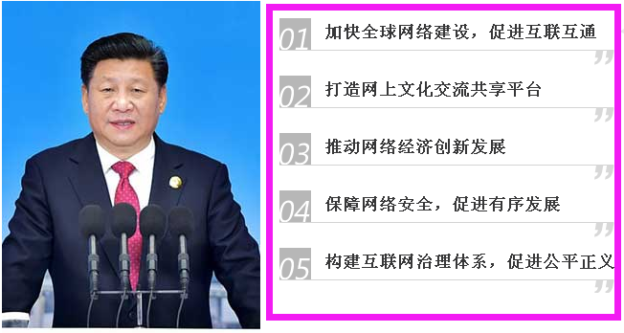

习近平提出的5点主张

1. **地理优势（地利）**

南阳云防爆科技有限公司建立在我国防爆产业聚集地---中原宝地南阳。是由政府主导、企业联办的高新技术企业,毗邻南阳防爆电气研究所(CNEx)和卧龙电气南阳防爆集团股份有限公司，附近有近百家防爆电机电气生产企业，有比较完善的产业链及配套设施

**3、团队优势（人和）**

公司现有员工460余名，其中专科及以上高级人才约占75%，专业从事互联网项目的有35人，专业从事防爆产品技术研发的有33人。销售团队由246名优秀的专业市场营销人员和上千名社会化营销人员组成，拥有丰富的市场经验和客户资源，布局十大区域，覆盖全国各省、地市。

**4、技术优势**

南阳云防爆科技有限公司依托北京天云聚合科技有限公司提供的顶尖技术支持，在河南郑州市高新区国家大学科技园拥有上百人的技术团队，专注于产业领域转型升级，在“互联网+”方面已建立全系列创新解决方案。

**三、运营模式**

防爆云平台整体采用O2O（线上线下相结合）的运营模式，针对云营销模块的防爆商城采用B2B2C（供应商到平台到客户）的经营模式。

1、B2B模式：防爆行业生产厂家入驻平台，厂家与客户直接沟通，平台支持在线交易。

2、B2C模式：公司代理生产厂家的产品，进行推广销售，厂家给予销售授权并提供具有市场竞争力的产品和价格。

3、C2M模式：根据客户需求，提供定制化产品与服务。

４、其他模式：设计、物流、服务、互联网技术开发和转让等。

**四、运营规划**

1、商家入驻目标：防爆电机、防爆电气等防爆产业、普通电机、普通电气及上游供应链产品和下游配套设备上万种产品及上千家企业。

2、运营目标：

（1）2015年实现平台交易1亿元，其中公司自营交易额达2000万。

（2）2016年实现平台交易20亿元，其中公司自营交易额达3亿元。

（3）2017年实现平台交易50亿元，其中公司自营交易额达5亿元。

**五、资源优势**

1、南阳云防爆科技有限公司（防爆云平台）是由政府支持和主导、协会指导、企业联办， 具备齐全的企业/运营资质，经营范围广泛。

2、公司拥有雄厚的资金实力；

3、公司已获得众多厂家的授权支持；

4、公司平台可以整合、提供丰富的产品资源，进行推广和销售。

5、公司能够提供较有市场竞争力的产品价格。

6、公司拥有丰富的市场资源和运作项目的人才优势。

7、公司平台具有产品研发、设计、制造、推广、交易、服务等全产业链多功能服务能力

8、公司平台是大众创业，万众创新的平台，给大家提供了展现自我，提升自己，创业致富的机会。希望携手有志之士共同努力，共同创业，共圆“互联网+”产业梦，防爆梦，中国梦。

平台网址：www.ex12580.com

服务热线：400-069-6169